**Спортивный праздник «Папа, мама, я – спортивная семья»**

***Автор:*** *Полунина Е.О.*

**Описание материала:** сценарий спортивного праздника предназначен для детей среднего и старшего возраста. Содержит интересные эстафеты и соревнования , а также зажигательный танец.   
**Цель:** пропаганда здорового образа жизни.  
**Задачи:**  
- использовать личный пример взрослых членов семьи в физическом воспитании;  
- развитие координации движений, ловкости, умения действовать по сигналу;  
- прививать любовь к физкультуре и спорту.  
**Предварительная подготовка:**  
- каждая команда готовит свой девиз, эмблему;  
- подготовка инвентаря;  
- подготовка протоколов для жюри, дипломов и призов за участие;  
- разучивание танца и стихов с детьми.  
**Инвентарь:** Маски «Репка», стульчики, обручи, банан , нагрудник для кормления, зонты, тазики, веники, мячи, скакалка, кольцебросы, погремушки, картошка, ведерки, фломастеры, ватман муз.центр.  
  
**Ведущий:**   
Команды, мы рады приветствовать вас на семейном празднике "Мама, папа, я - спортивная семья"! Наш праздник посвящен спорту и здоровью.  
Давайте познакомимся с нашими командами.  
  
Представление команд.  
Представление жюри.  
  
**Ведущий:**  
Команды, занимайте свои места!  
(Чтобы удобно организовать пространство, каждая команда стоит в большом обруче).

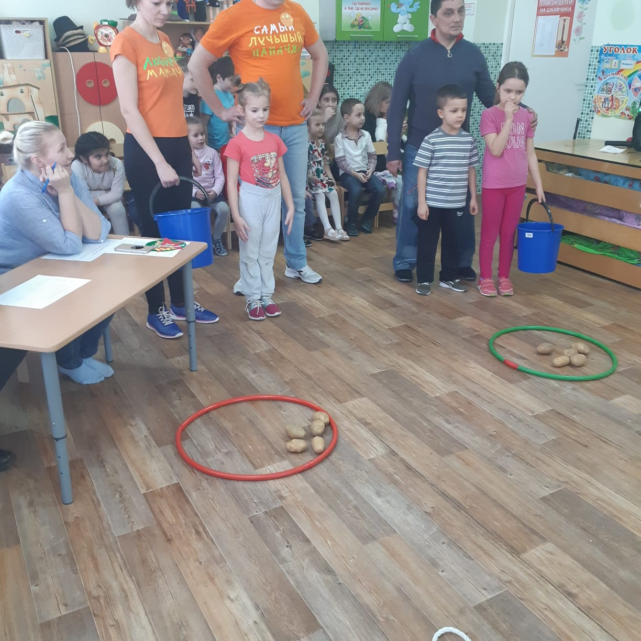  
**Ведущий:**  
Внимание, внимание!  
Начинаем соревнования!  
Папы, мамы и детишки,  
Подтянули все штанишки.  
Громко крикнули в ответ  
Вы уже готовы …  
Ага, попались  
Громко крикнули тогда  
Вы уже готовы ….  
  
Отгадайте загадку.   
Круглый бок, желтый бок,  
Сидит на грядке колобок.   
Врос в землю крепко.   
Что же это?  
  
**Эстафета «Репка»**  
Сегодня наши ребята будут репками, вот вам маски. А тянуть репку будут папа и мама, но без мышки у них ничего не получится.  
1 – ый бежит ребенок, садится на стул – репка, 2-ой – папа обегает репку, бежит за мамой, берет за руку маму - обегают репку, бегут за мышкой. Мама берет мышку, бегут к репке, папа «выдергивает репку», высоко поднимает.  
1-ая команда – 3 балла, 2- 2 балла, 3 – 1 балл

**Ведущая: Детки!** Ну а после утренней зарядки, что же мы делаем следующим?  
**ДЕТИ:** Конечно же завтракаем , вкусной и полезной едой!  
**Ведущая:** Я думаю, что наши семьи делают то же самое. Ну и конечно же мама и папа всегда стараются накормить наших малышей вкусной и полезной едой. А они капризничают и не хотят есть, а мамам и папам приходится их уговаривать. А сегодня мы попробуем поменять местами мам с дочками, а пап с сыновьями.  
  
 **конкурс «Семейный завтрак».**   
Папа прыгает через обручи, садится на стульчик в конце полосы. Мама прыгает через обручи надевает на папу нагрудник, возвращается обратно. Ребенок бежит, чистит банан и кормит им папу, затем папа с ребенком убегают обратно.  
**Ведущая:** Молодцы, вот такие семейные завтраки проходят у наших семей.

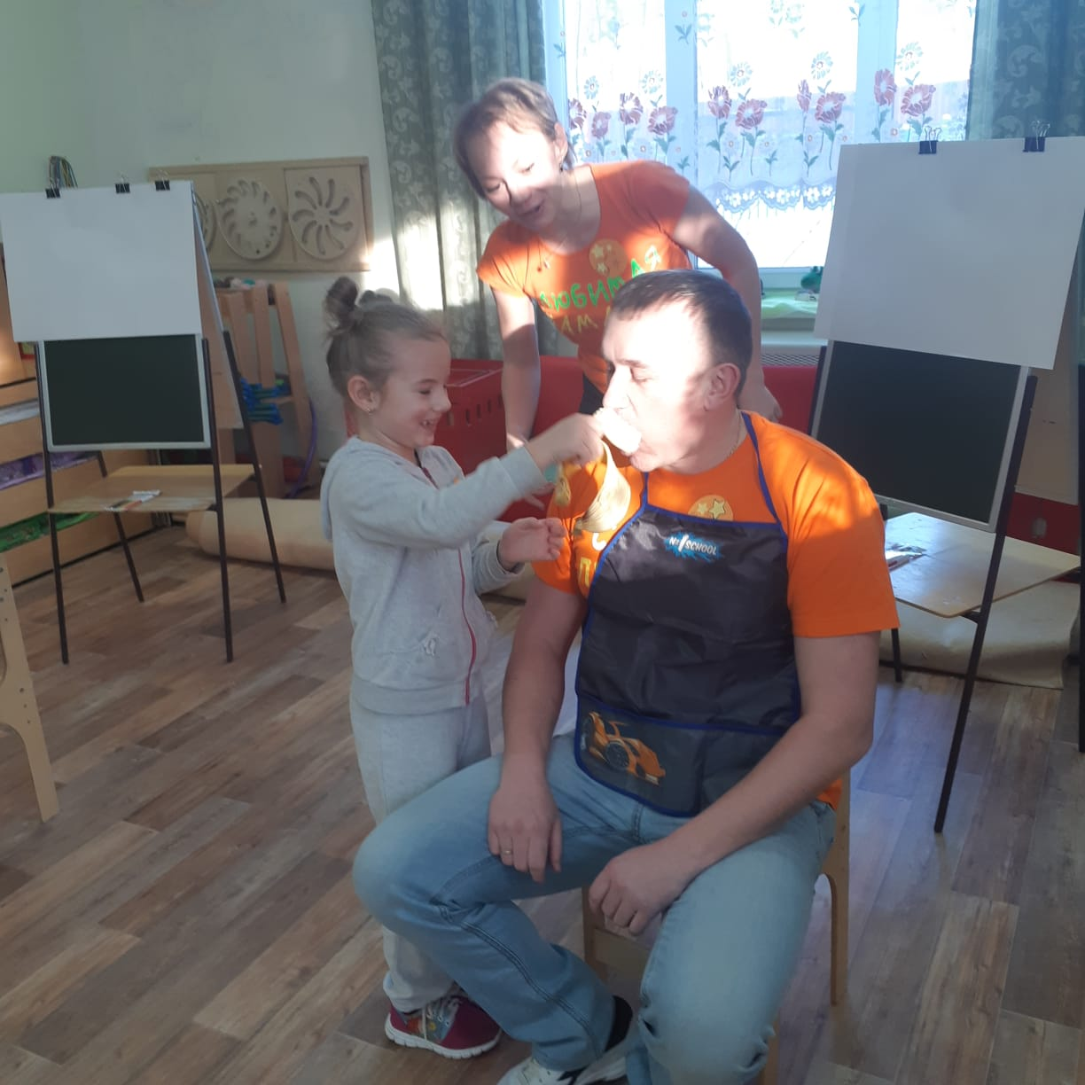  
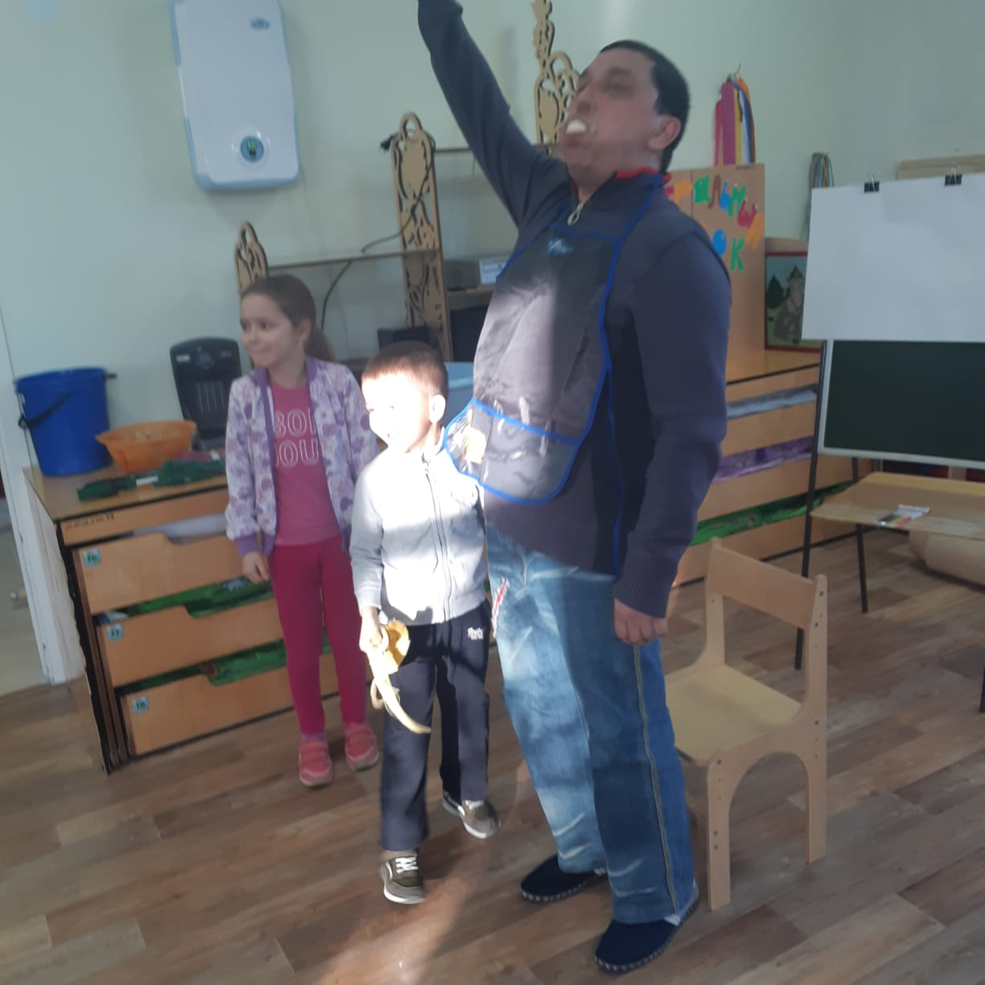

**Ведущая:** Сейчас мы посмотрим как же наши семьи добираются до детского сада.  
  
**2 конкурс «Папамамамобиль».**  
Папа садит ребёнка на плечи, мама открывает зонтик и держит его над ними и таким образом они бегут до ориентира и обратно.

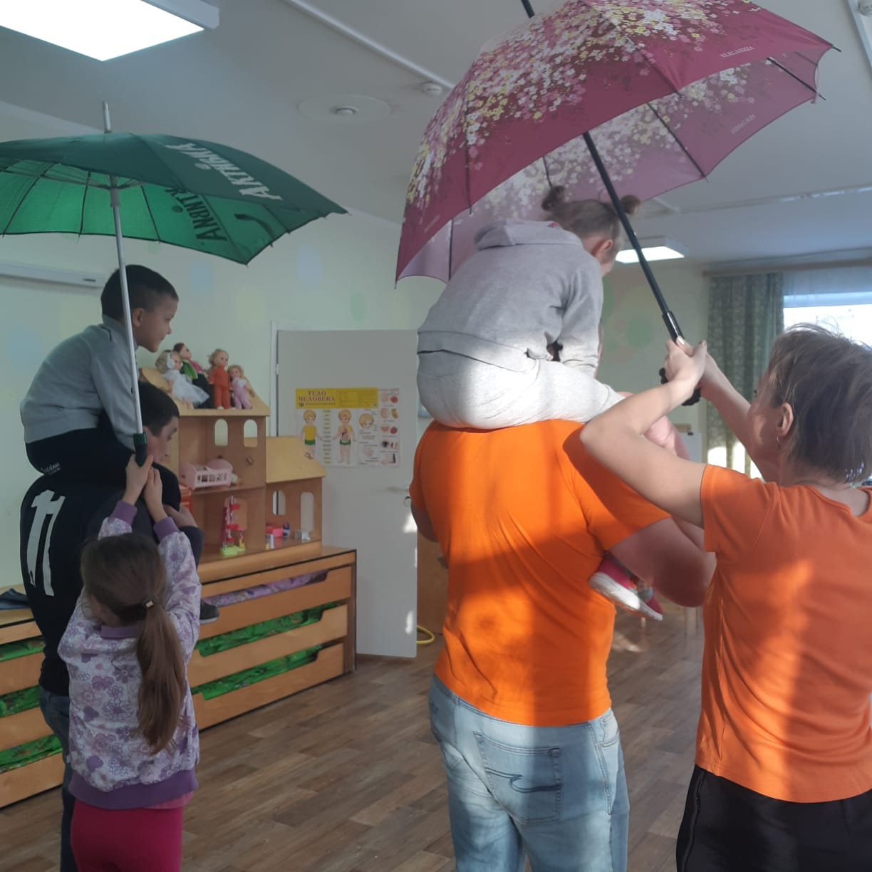

**Ведущая:** Да, видно, слаженно работают наши родители. А когда папы уходят на работу, дети в детском саду, нашим мамам то же некогда скучать. Они принимаются за выполнение домашних дел. Сейчас объявляется конкурс для наших мам.  
  
**3 конкурс «Генеральная уборка».**  
Мама встаёт одной ногой в таз, в руку берет веник, перед веником кладётся мяч. В таком положении она должна двигаться до ориентира и обратно, подталкивая веником мячик. И обратно таким же образом.

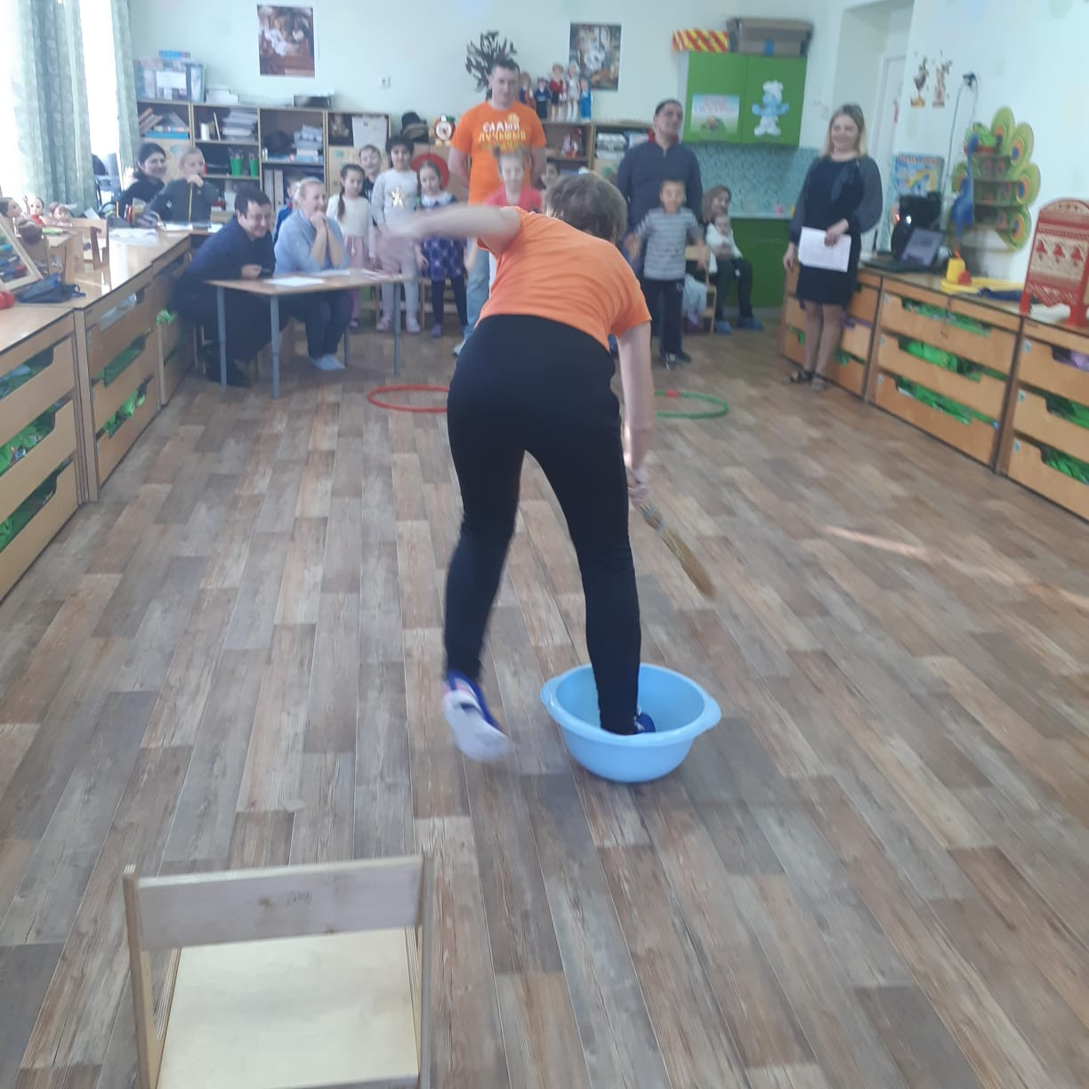  
  
**2.Ведущий:**   
Следующее задание «Художники»  
Папа бежит – рисует дом, мама – дерево возле дома, ребенок – солнышко. Кто нарисовал - картинку вверх.  
Баллы от 1-3

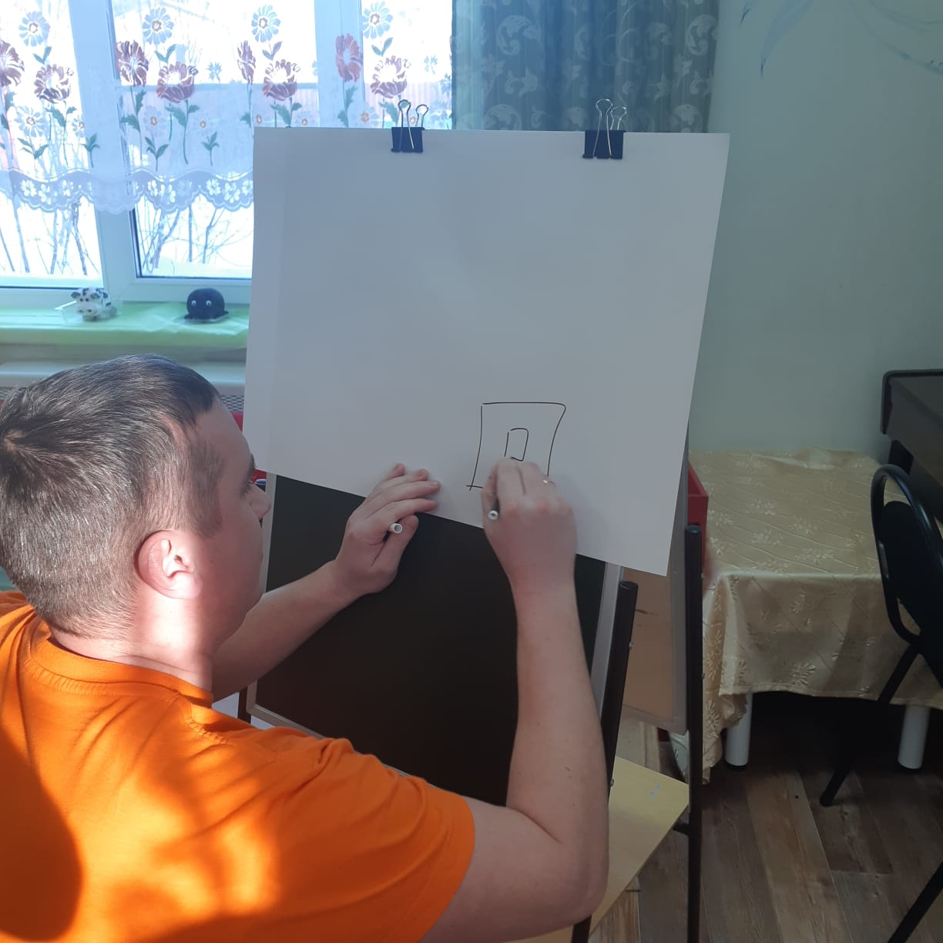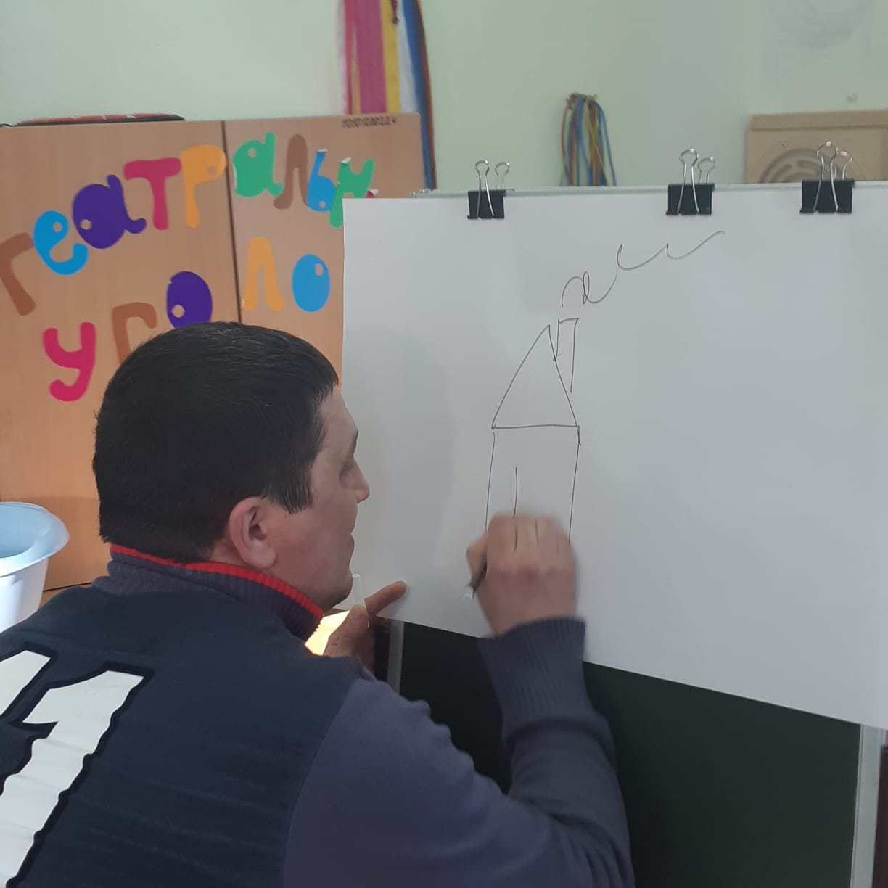  
**Ведущий:** А сейчас мы узнаем для чего нужно заниматься физкультурой (дети читают стихи).  
Спорт нам плечи расправляет,  
Силу, ловкость нам дает.  
Он нам мышцы развивает,  
На рекорды нас зовёт.  
  
Ярким солнцем озарен,  
Нас встречает стадион!  
Тренируясь, мы растем,  
Мы сильнее с каждым днем!  
  
Чтобы нам не болеть и не простужаться,  
Мы зарядкой всегда будем заниматься.  
Нам лениться не годиться, помните, ребята:  
Даже звери, даже птицы делают зарядку! (автор неизвестен)  
  
**3. Ведущий:**  
С помощью этого задания мы проверим, какие Вы быстрые.  
**«Кто быстрее?»**  
Сначала дети. Встают в круг, внутри круга погремушки – сначала для каждого ребенка (тренировка). Бегут по кругу под музыку, музыка останавливается – задача быстро схватить погремушку. После погремушек на одну меньше, кто не успел – выбывает.  
Баллы от 1 -3  
  
Потом - родители.  
  
Баллы от 1-3.

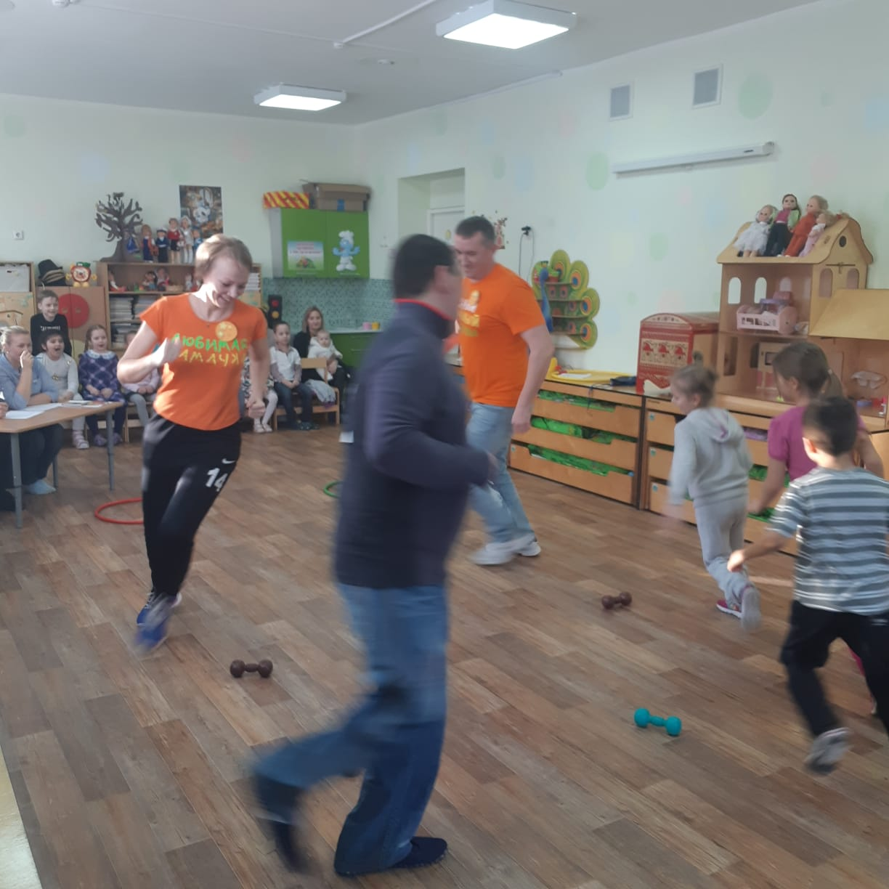

**4. Ведущий:** Пришло время для соревнования **на меткость.**   
1-е приглашаются дети. Перед каждым обруч и 3 мешочка с песком. Забросить мешочки в обруч.  
Баллы от 1-3.  
  
А теперь родители. Мамам дается гусь (кольцеброс) – мамы пытаются поймать кольцо. Папам по 3 кольца – они бросают.   
Баллы от 1-3.  
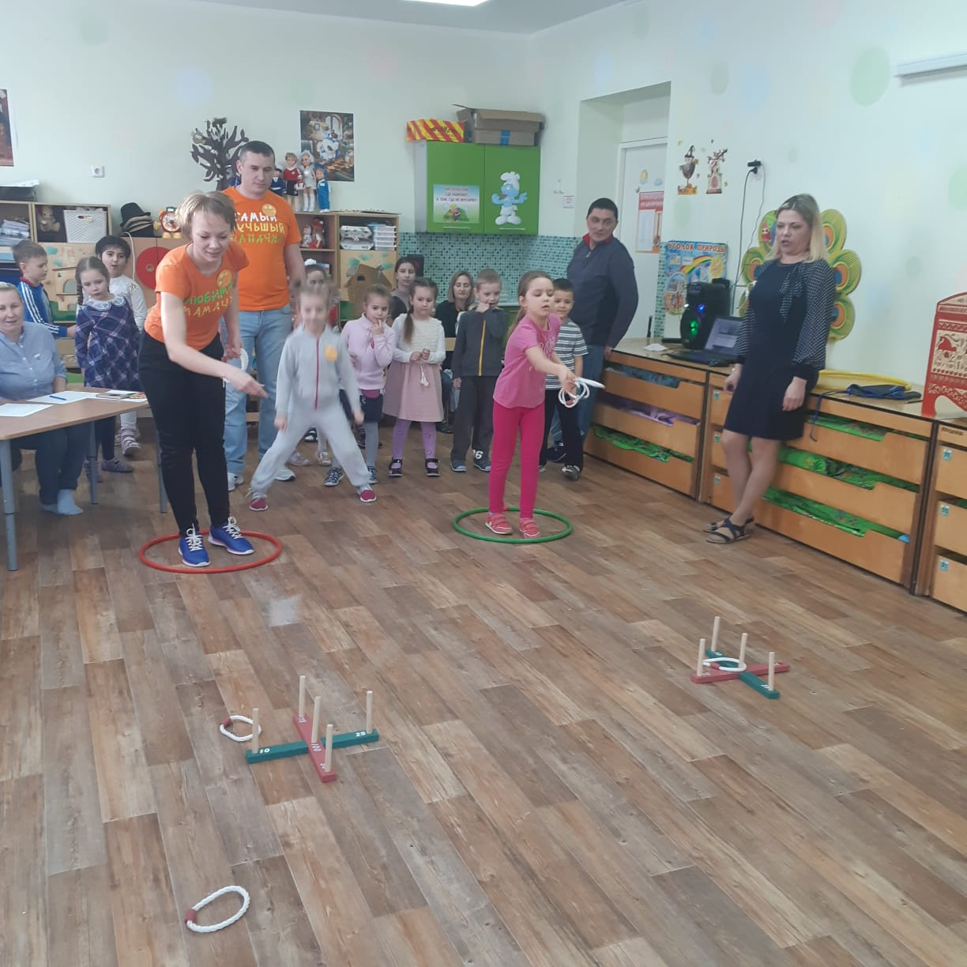  
  
6. **Ведущий:** вот мы с вами и добрались, точнее, добежали до последнего соревнования **«Картошка»**  
Перед каждой семьей по 3 кольца ( от кольцеброса) на расстоянии метра друг от друга и в конце стульчик. Папа – бежит и садит картошку (кладет ее в кольцо), мама бежит, собирает картошку в ведро и ставит на стул. Ребенок бежит за ведром и несет родителям.  
Баллы от 1 -3

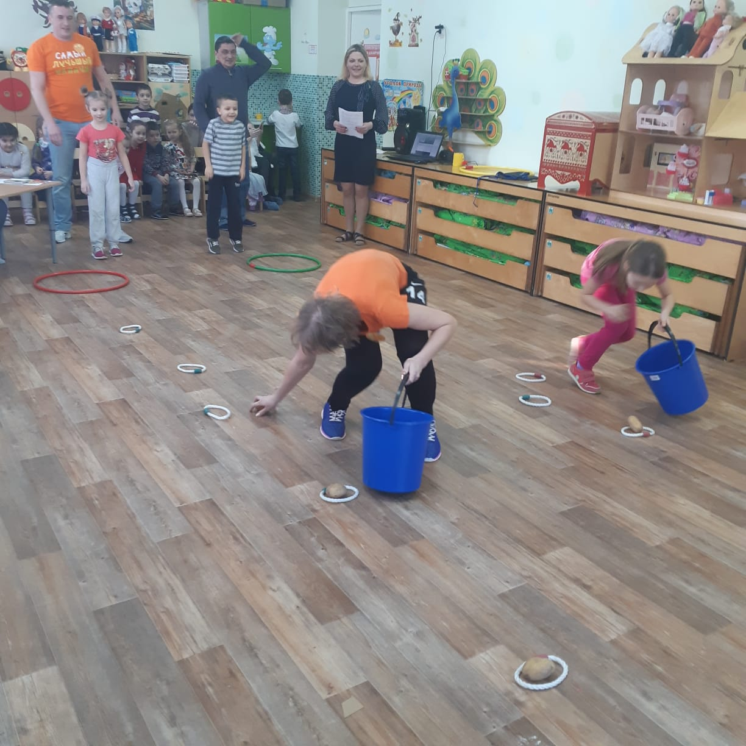  
Вот наше соревнование подошло к концу.

**Награждение.**  
Будь со спортом не разлучен.  
Проживешь ты до ста лет!  
Вот и весь секрет!  
Праздник нам кончать пора,  
Крикнем празднику: «Ура!» (автор неизвестен)

*Слово жюри. Подведение итогов конкурсов. Награждение команд.*  
«Самая сплочённая семья»  
«Самая ловкая семья»  
«Самая весёлая семья»  
